【巩固练习】
一、选择题
1．如果x:y＝3:2，并且x+3y＝27，则x与y中较小的值是（ ）.
A．3 B．6 C．9 D．12
2．方程组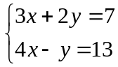的解是（ ）
A．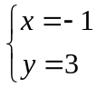 B．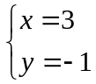 C．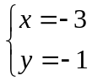 D．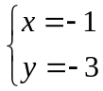
3．已知方程组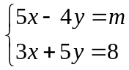中，x、y的值相等，则m等于（ ）.
A．1或-1 B．1 C．5 D．-5
4.如果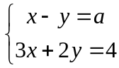的解都是正数，那么a 的取值范围是（ ）.       
A．a<2； B.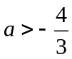； C. 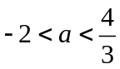 ； D. 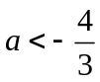 
5．小明在解关于x、y的二元一次方程组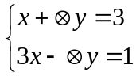时得到了正确结果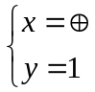．后来发现、处被墨水污损了，请你帮他计算出、处的值分别是（ ）.
A．1、1 B．2、1 C．1、2 D．2、2
6. 已知方程组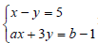有无数多个解，则a、b 的值等于（ ）.  
A．a=-3,b=-14 B. a=3,b=-7 C. a=-1,b=9 D.a=-3,b=14
二、填空题
7．若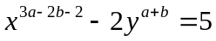是二元一次方程，则a＝________，b＝________．
8．已知等腰三角形的周长是18，腰长比底边大3，则这个三角形的腰长_____，底边长___．
9．已知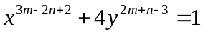是关于x、y的二元一次方程，则m＝_______，n＝_______；在自然数范围内，该方程的解是________．
10．若|x-y-5|与|2x+3y-15|互为相反数，则x+y＝________．
11．定义运算“※”，规定x※y=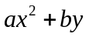，其中a，b为常数，且1※2=5，2※1=6，则2※3= ．
12.已知方程组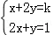的解满足x+y=3，则k的值为 ．

三、解答题
13．解下列方程组：
（1）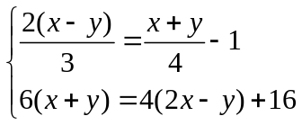 （2）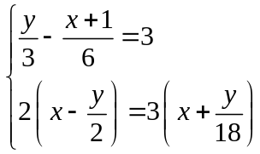

14.解关于x、y的二元一次方程组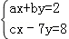时，小虎同学把c看错而得到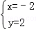，而正确的解是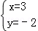，试求a+b+c的值．

15．阅读下列解方程组的方法，然后解决有关问题．
解方程组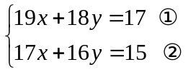时，我们如果直接考虑消元，那将是非常麻烦的，而采用下面的解法则是轻而易举的.①－②，得2x+2y＝2，所以x+y＝1．③
③×16，得16x+16y＝16 ④，
②－④，得x＝-1，从而y＝2．所以原方程组的解是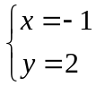．
请你用上述方法解方程组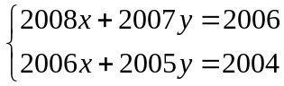，
并猜测关于x、y的方程组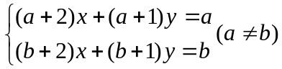的解是什么？并加以验证．
【答案与解析】
一、选择题
1. 【答案】B； 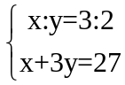，解得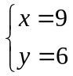，所以较小的数为6.
2. 【答案】B．
3. 【答案】B；
解方程组得解为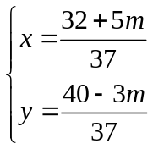，因为x、y的值相等，所以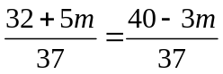，解得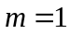.
4. 【答案】C；
5. 【答案】B；将代入得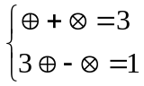，解之得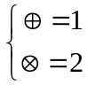.
6. 【答案】A；方程组有无穷多解，说明方程组中的方程对应项的系数成比例.
二、填空题
7. 【答案】1， 0；由二元一次方程的定义得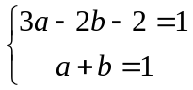，解得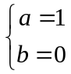.
8. 【答案】7，4；
设等腰三角形的底边长为，则腰长为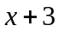，所以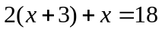，解得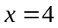.
9. 【答案】1， 2， 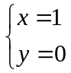；
10．【答案】7；
11.【答案】10；根据新运算的定义可得，根据题意得：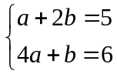，解得：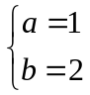，
则2※3=4+6=10．
12.【答案】8．
【解析】解方程组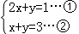，①﹣②得：x=﹣2，把x=﹣2代入②得：﹣2+y=3，解得：y=5，则方程组的解是：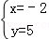，代入x+2y=k得：﹣2+10=k，则k=8.
三、解答题
13.【解析】
解：（1）将“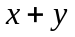”看作整体: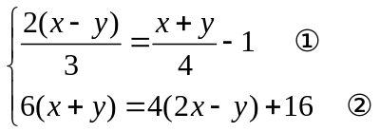

由①得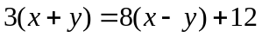， ③
将③代入②得 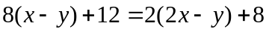，即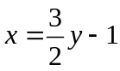， ④
将④代入③，化简得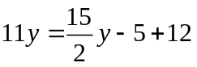，即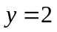，
将代入④得，所以原方程组的解为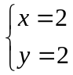 .
（2）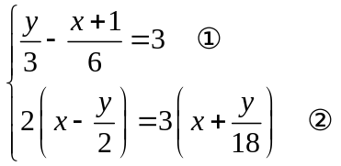
由①得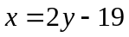， ③
将③代入②，整理得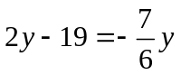，解得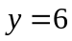，
将代入③得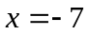，所以原方程组的解为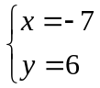.
14.【解析】
解：∵方程组的正确解为，
∴把代入方程cx﹣7y=8，可得3c+14=8，解得c=﹣2；
把小虎求得的解和正确解分别代入方程ax+by=2，可得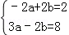，解得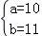，
∴a+b+c=10+11﹣2=19．
15.【解析】
解：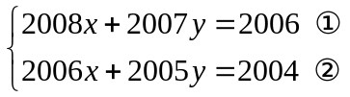，①－②，得2x+2y＝2，即x+y＝1 ③．
③×2005，得2005x+2005y＝2005 ④．
②－④，得x＝-1，把x＝-1代入③得y＝2．
所以原方程组的解是，可以猜测关于x，y的方程组的解是．
验证如下：将x＝-1，y＝2，代入方程(a+2)x+(a+1)y＝a中满足方程左、右两边的值相等，将x＝-1，y＝2，代入方程(b+2)x+(b+1)y＝b中满足方程左、右两边的值相等，
所以是方程组的解．

